Новогодний квест
« Найди Снегурочку!»
Вед. Дед Мороз
История квеста начинается с обращения Деда Мороза к студентам.
Дед Мороз - Здравствуйте, дорогие мои друзья! Сегодня у вас важная миссия! Спасти нашу Снегурочку от вредной, злой Бабы - Яги! Навела она нам суеты! Похитила Снегурочку… и не известно, в каком направлении!
Но есть и хорошая новость...
Появление Бабы – Яги - Хахаха… ну здравствуйте, ребятишки!
Я специально хочу испортить вам праздник! Поэтому Снегурочку украла. И вообще…Вы не заслужили подарков! Плохо учились, прогуливали учебу и в таком духе.…А я люблю только плохих студентов и специально придумала для вас подсказки для поиска Снегурочки.
Дед Мороз - На сцену приглашаются капитаны команд!
(раздаем маршрутные листы –всего 8 команд по 10 студентов.)
Удачи вам, студенты!
ПИСЬМО
(будет лежать в конверте, и выдаваться волонтерами на последних станциях командам)

ПИСЬМО от Снегурочки
Здравствуйте, дорогие мои друзья!
Если вы читаете это письмо, значит вы большие молодцы! Прошли все заколдованные испытания от вредной Бабы – Яги. И в благодарность от меня и Деда Мороза в Новом году вас ждут чудеса и исполнение желаний. Вы на пути к финалу. Я вас с нетерпением жду в кабинете №

(Надпись на кабинете где должна была быть Снегурочка)

Хахаха...
а вот и сюрприз вам от
Бабы – Яги
НЕТ тут снегурочки!

Ищи в кабинете
№

Волонтер выдает письмо от Снегурочки на 9 станции

Маршрутный лист
Станция | Где находится | Баллы (макс. 15 б.)
1.«Музыкальная интуиция» | Актовый зал
2. «Самый меткий » | Синяя зона (1 этаж)
3. «Волшебные ребусы» | Возле библиотеки (1 этаж)
4. «Умники и Умницы» | 132к.
5. «Танцевальная игра» | Красная зона (1 этаж)
6. «А вам слабо?» | Закуток по дороге в столовую (2 этаж)
7. «Загадки» | Возле стендов (2 этаж)
8. «Логическое задание» | Возле расписания (1 этаж)
9. «Новогодние украшения» | Решетка (3 этаж)
Команды | 1 | 2 | 3 | 4 | 5 | 6 | 7 | 8 | 9
Пнг-1-22 | СМ | ВР | УУ | ТИ | ? | З | ЛЗ | НУ | МИ
Пнг-2-22 | ВР | УУ | ТИ | ? | З | ЛЗ | НУ | МИ | СМ
Сэнг-1-22 | УУ | ТИ | ? | З | ЛЗ | НУ | МИ | СМ | ВР
Сэнг-2-22 | ТИ | ? | З | ЛЗ | НУ | МИ | СМ | ВР | УУ
Рэнгм-1-22 | ? | З | ЛЗ | НУ | МИ | СМ | ВР | УУ | ТИ
Рэнгм-2-22 | З | ЛЗ | НУ | МИ | СМ | ВР | УУ | ТИ | ?
Прм-22 | ЛЗ | НУ | МИ | СМ | ВР | УУ | ТИ | ? | З
Бо-22 | НУ | МИ | СМ | ВР | УУ | ТИ | ? | З | ЛЗ

Название | Обозначение
1. «Самый меткий » | СМ
2. «Волшебные ребусы» | ВР
3. «Умники и Умницы» | УУ
4. «Танцевальная игра» | ТИ
5. «А вам слабо?» | ?
6. «Загадки» | З
7. «Логическое задание» | ЛЗ
8. «Новогодние украшения» | НУ
9.«Музыкальная интуиция» | МИ

Задания:
- «Музыкальная интуиция» (включается новогодний трек, студенты должны угадать название песни и исполнителя) (Всего10 песен -1 угаданная песня- 1 балла) – Итого 10б.
- «Самый меткий » Игра в снежки (ставится корзинка на небольшое расстояние, студенты пытаются попасть в корзину)
(Число метаний 10р. 1 попадание – 1 балла) – Итого 10б.
- «Волшебные ребусы» (Разгадать ребусы (всего 5) , 1 разгаданный ребус – 2 балла) – Итого 10б.
- «Умники и Умницы» Назвать 10 героев русских сказок за 30 сек.
(1названный герой сказок – 1 балла) - Итого 10б.
- «Танцевальная игра» (повторить движения)- музыка новогодняя (максимальный балл 10)
- «А вам слабо?» Вырезать снежинку за 20сек.
(максимальный балл 10) Оценивается аккуратность, красота!
- «Загадки» Отгадать новогодние загадки (1 отгаданная загадка – 1 балл) – 15 загадок! – Итого 15 б.
- «Логическое задание» Собрать пазл (время 30 сек)
(максимальный балл 10) Учитывается время, записывается в маршрутный лист - Максимальный балл 15
- «Новогодние украшения»
( Перед командой ставится задача - соорудить новогоднее украшение! Для изготовления можно использовать только предметы и аксессуары и украшения, которые есть на участниках команды. Побеждает та команда, которая сделает самое яркое и красивое украшение.) (максимальный балл 10)

Итого победители– 100 б.

Задания:
3. Ребусы ответы: 1) Дед Мороз 2) С новым годом! 3) Сосулька 4) Фейерверк 5) Хоровод

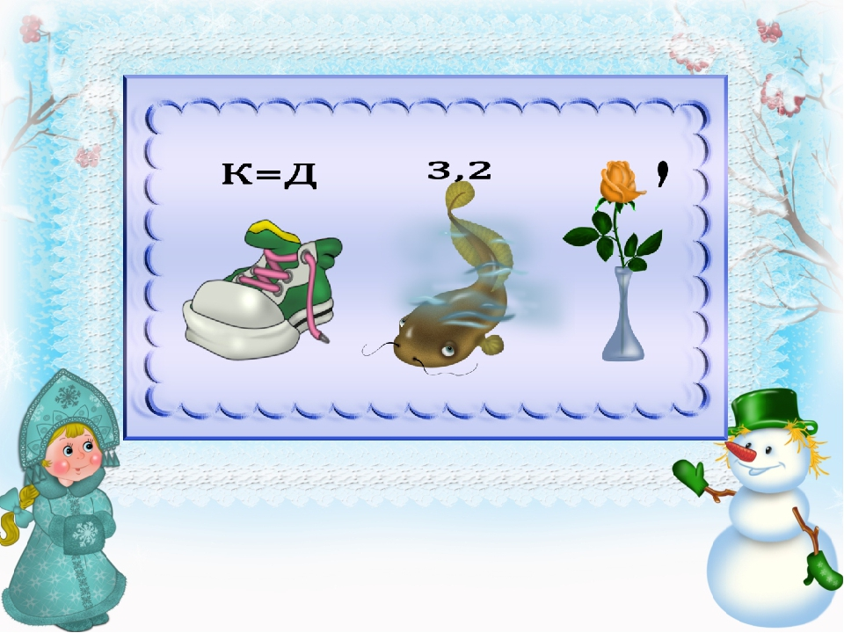

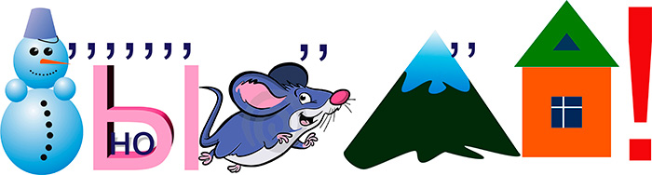



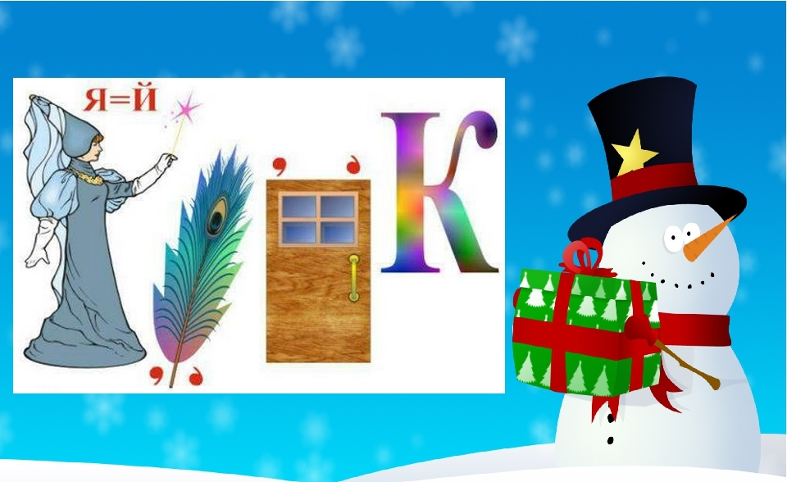
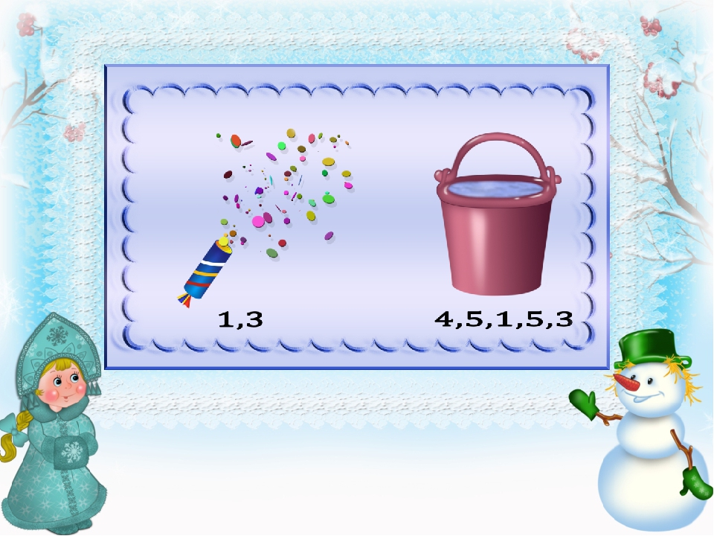

«Умники и Умницы» Назвать 10 героев русских сказок за 30 сек.
Например, Герои русских сказок:
- Баба-яга
- Водяной
- Жар-птица
- Змей-горыныч
- Леший
- Домовой
- Кикимора
- Кащей Бессмертный
- Иван-дурак
- Василиса Прекрасная‎
- Снегурочка‎
- Царевна-лягушка‎
- Алёша Попович
- Добрыня Никитич
- Иван-царевич
- Илья Муромец
- Колобок
- Лиса Патрикеевна
- Марья Моревна
- Дед Мороз
- Морской царь
- Никита Кожемяка
- Чудо-юдо

Загадки с ответами:

- Можешь мне ли ты помочь, Сказав, чем заканчивается новогодняя ночь?
Ответ: Мягким знаком
- Женщина, которая первой освоила летающий агрегат? Подскажу, что в данный момент, он у людей нарасхват.
Ответ: Баба Яга
- На любой я вкус и цвет, И для шоу ― лучше нет. Я быстрее леопарда, Потому что я...
Ответ: петарда
- Каждый раз поём все дружно, В отведённый точно час, Новый год мы все послушно, С ним встречаем каждый раз.
Ответ: Гимн
- Он, бумажный и красивый, Кучеряшкою игривой. В воздухе на миг завис, К нам упал на плечи вниз.
Ответ: Серпантин
- Есть у Дедушки Мороза Город, говорят, родной, Где-то к северу России, И усадьба там его.
Ответ: Великий Устюг
- Эту бедняжку постоянно дергают за хвост. Как только ее дергают — вверх взлетает все вокруг.
Ответ: хлопушка.
- Он всегда приходит только ночью. И всегда неожиданно в одну секунду становится новым, хотя до этого был очень старым.
Ответ: год.
- Это удивительное волшебство, которое вмиг превращает детей и взрослых в медведей, зайчиков и лисичек.
Ответ: маскарад.
- Эта изящная пружинка каждый год расправляет свой мех. В результате на каждой вечеринке она самая красивая.
Ответ: мишура.
- Как вы думаете, какое количество яиц первого января реально съесть натощак?
Ответ: можно съесть только одно яйцо, ведь остальные съеденные уже не будут натощак.
- Готовится новогодний ужин. Хозяйка подготавливает продукты. Что она бросает в кастрюлю прежде, чем закинуть туда продукты?
Ответ: взгляд.
- Висят у елки на макушке,
Но не шары и не игрушки.
Пускай они и не блестящие,
А просто... настоящие.
Ответ: шишки.
- Какую снежинку невозможно растопить дыханием,
Хоть и будем делать это мы с большим старанием?
Ответ: Нарисованную
- То твердеет, то мягчеет —
Руки быстро горячеют,
Руки мокнут так и так.
Если чуть его помять.
Тает от прикосновений,
Поднимает настроение.
Это славный наш дружок —
Всеми обожаемый...
Ответ: снежок.
- Кто садится к каждому на голову и при этом никого не боится? Ответ: Снег.
- Из какой посуды в праздничную ночь нельзя ничего съесть? Ответ: Из пустой.
- Сколько месяцев в году имеют 28 дней?
Ответ: Все месяцы.
- Гремит, но не гром, сверкает, но не молния. Грозы боятся, а с ним веселятся.
Ответ: Праздничный салют
- Говорят, что он француз,
У него особый вкус.
Любят все его на праздник. И на легкий перекус.
Ответ: Оливье.
- По какому пути даже Дед Мороз никогда не ходил и не ездил? Ответ: По млечному пути.

СЦЕНАРИЙ
Новогодний квест
«Найди Снегурочку!»
Открытие актовый зал ГНК

Вед. Дед Мороз
История квеста начинается с обращения Деда Мороза к студентам.
Дед Мороз - Здравствуйте, дорогие мои друзья! Сегодня у вас важная миссия! Спасти нашу Снегурочку от вредной, злой Бабы - Яги! Навела она нам суеты! Похитила Снегурочку… и не известно, в каком направлении!

Появление Бабы – Яги
Вед. Баба – Яга
Баба – Яга - Хахаха… ну здравствуйте, ребятишки!
Я специально хочу испортить вам праздник! Поэтому Снегурочку украла.
И вообще…Вы не заслужили подарков! Плохо учились, прогуливали учебу и в таком духе…А я люблю только плохих студентов и специально придумала для вас подсказки для поиска Снегурочки.
Так уж и быть … На сцену приглашаются капитаны команд!

(раздаем маршрутные листы –всего 8 команд по 10 студентов.)

Дед Мороз - Удачи вам, студенты!

Новогодний квест
«Найди Снегурочку!»
Закрытие (объявление результатов)
актовый зал ГНК

Дед Мороз - Музыкальный подарок от студента группы РЭНГМ -2-21 Артеева Захара
(во время номера жюри подводит итоги квеста)
Новогодняя игра от педагога-организатора О.Н. Корепиной
Снегурочка – Дорогие студенты вы большие молодцы! Прошли все заколдованные испытания от вредной Бабы – Яги. И в благодарность от меня и Деда Мороза в Новом году вас ждут чудеса и исполнение желаний.
Дед Мороз – А давайте проверим, кто из вас ответственный студент!
Снегурочка – Сейчас Дедушка Мороз пройдет по рядам, а ваша задача положить ему в мешок свои студенческие билеты или зачетные книжки.
Дед Мороз – А я буду из мешка доставать произвольно ваши студенческие билеты, и мы узнаем имена счастливчиков, кто получит наши волшебные призы к Новому Году!
Снегурочка – Какие оказывается у нас ответственные студенты собрались! Молодцы!
Дед Мороз – Пришло время подводить итоги Новогоднего Квеста
Вручение грамот и благодарностей
Снегурочка – Мы желаем вам успешной сдачи сессии, хороших и верных друзей, здоровья, счастья и всего самого наилучшего!
Дед Мороз – С наступающим вас Новы годом!

